FASES REQUERIMIENTO DE SOFTWARE

1. DESCRIPCION GENERAL DEL REQUERIMIENTO 2
2. FASE DE FORMALIZACIÓN 3
3. ANALISIS DE REQUISITOS Y REQUERIMIENTOS 4
5. LEVANTAMIENTO DEL REQUERIMIENTO DETALLADO 8
6. DISEÑO DE LA ARQUITECTURA DE SOLUCION 10

DESCRIPCION GENERAL DEL REQUERIMIENTO

PROYECTO | Seguimiento de demandas
Nombre Requerimiento: | Abogabot
Fecha Solicitud: | 04/03/2022
Responsable(s) Solicitud: | Jefe de abogados
Dependencia(s) Solicitante: | Despacho de abogados
Responsable Funcional designado por el equipo de desarrollo de software: | Humberto Maldonado Rojas

FASE DE FORMALIZACIÓN

Descripción de la Solicitud
Usuario Solicitante
- Página web en la que los usuarios se registran, que pueda darles seguimiento a los casos de los clientes con únicamente llenar un formulario.
- Se crea un documento con cada demanda nueva.
- El administrador tiene todo a la mano en una sola página.
- Funcionamiento desde el teléfono.
- La preferencia de colores es azul marino y blanco.
Líder Funcional
- Automatizar las demandas de sus clientes a través de una página web llenando un formulario.
- Al momento de llenar el formulario se manda al proceso de pago para finalizar la transacción.
- Para dar seguimiento a su demanda, el cliente crea una cuenta en la plataforma y verá el seguimiento de cada una de las actualizaciones del proceso legal.
- El administrador del sitio recibe la notificación de una nueva demanda y con los datos llenados del formulario se crea automáticamente el documento legal en formato Word para empezar el proceso.
- El administrador recibe el pago y debe de ser capaz de verlo en un dashboard para ver la cantidad de ingresos recibidos.
- El administrador actualiza el proceso de la demanda y agrega comentarios en cada paso del proceso.
- Al usuario le llegan correos de notificación para saber el avance de su proceso.
- La página debe de ser responsive para poderla ver desde el celular.

FIRMAS DE ACEPTACIÓN:

________________________________ _______________________________
Nombre Responsable Solicitud Nombre Líder OTI
Dependencia Solicitante Oficina Tecnologías de la Información

ANALISIS DE REQUISITOS Y REQUERIMIENTOS

Fecha Inicio | DD/MM//AAAA |  | Fecha Final | DD/MM//AAAA
Modelamiento de Negocio
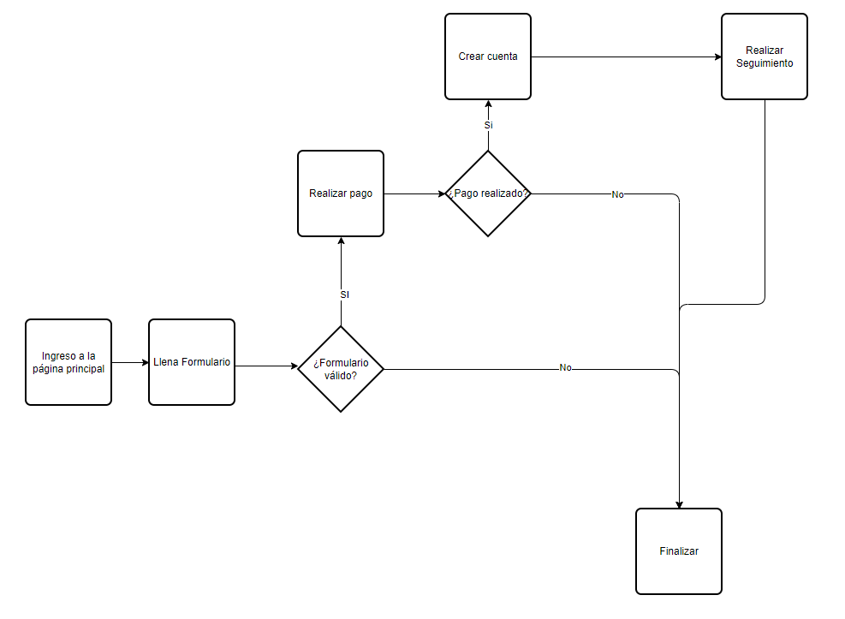

Términos de Referencia
Alcance de la solución | A través del formulario, el usuario ingresa sus datos personales y la solicitud u operación que desea realizar, y en la parte inferior del formulario se le indicará un precio específico para la operación, así como contactar con la Ley. El maestro responsable completa el proceso y finalmente acepta el pago final.  En el caso de contrataciones adicionales, el caso generará mayores costos y eventualmente se registrará todo el proceso para crear bonificaciones para los abogados más exitosos. En caso de incumplimiento del contrato, se deberá pagar una indemnización u honorarios.
Requerimientos Funcionales y criterios de aceptación y | Interfaz profesional y amigable.  Fácil de usar.  Segura.
Requerimientos no Funcionales y de calidad | Debe funcionar en todos los dispositivos.  Los colores deben ser los indicados.
Interesados en la solución
  Nombre/Rol/Perfil | Descripción
  Asigne un rol o nombre que permita identificar un interesado que participa dentro de la solución adelantada | Describa y justifique de qué manera participa el interesado dentro de la solución adelantada.
Precondiciones | Defina una lista de condiciones que deben cumplirse antes de iniciar con la solución
Requisitos Técnicos | Tipo de Desarrollo | Web Escritorio Móvil Servicio Web  Servicio Windows Otro:__________________
Requisitos Técnicos | Base de Datos | Oracle  SQL Server  MySQL  MongoDB  Otro:__________________ |  |  | Versión  _______  _______  _______  _______  _______  _______
Requisitos Técnicos | Lenguaje | C#  VB  PHP  Java  JavaScript  Otro:___________________ |  |  | Versión  _______  _______  _______  _______  _______  _______  _______
Viabilidad Técnica | Luego de adelantado el análisis de los requisitos y requerimientos es viable proponer una solución técnica para esta solicitud: SI ( ) NO ( )

FIRMAS DE ACEPTACIÓN:
Nombre | Dependencia | Teléfono | Firma
Abogabot | Despacho de abogados |  | Abogabot
Humberto Maldonado Rojas | Líder de desarrollo |  | Humberto MR
- FASE DE PLANEACIÓN Y GERENCIA DEL PROYECTO

Responsable |  |  |  |  | Fecha
Plan estratégico de fases del proyecto
N° | Nombre Etapa | Actividad |  | Rol Responsable |  | Fecha Inicio | Fecha Fin | Comentarios
1 | Diseño | Planteamiento |  | DEV
2 | Desarrollo conceptual | Desarrollo |  | DEV
3 | Creación de la base de datos | Desarrollo |  | DBA
4 | Backend | Desarrollo |  | DEV
5 | Frontend | Desarrollo |  | DEV
6 | Lanzamiento | Implementación |  | DBA
Diagrama de planeación

